开发文档

1. 开发目的

本项目是一个简单的 Shell 程序，实现了基本的命令行交互功能。用户可以在命令行中输入各种命令并执行，也可以运行包含命令的脚本文件。该 Shell 程序模拟了常见 Linux Shell 的功能，并且能够处理管道命令。

2. 开发过程

本项目的开发过程如下:

设计并实现命令行输入和解析模块

实现内置命令cd和export的处理

实现外部命令的执行,包括管道命令的处理

编写 Shell 交互循环和脚本运行模块

进行测试和调试

3. 使用的文本材料

在开发过程中,我参考了以下文本材料:

Linux Shell 命令手册

管道命令的概念和实现方式

C++ 标准库函数使用文档,如iostream、fstream、vector、string等

Unix 系统编程相关知识,如fork、exec、pipe、wait等系统调用

4. 项目结构

本项目的主要源文件如下:

main.cpp: 程序入口,包含run_shell()和run_script()两个主要功能函数

parse_command(): 负责解析用户输入的命令行

execute_command(): 负责执行解析后的命令,包括内置命令和外部命令(支持管道)

ChangeDir()和PutEnvInMyShell(): 实现内置命令cd和export的功能

5. 测试和调试

在开发过程中,我进行了以下测试和调试工作:

单元测试各个功能模块,确保它们能够独立工作

集成测试整个 Shell 程序,验证各个模块之间的协作

使用gdb等调试工具,查找并修复运行时错误

编写测试脚本,确保 Shell 程序能够正确处理各种命令和场景

6. UML图

类图：

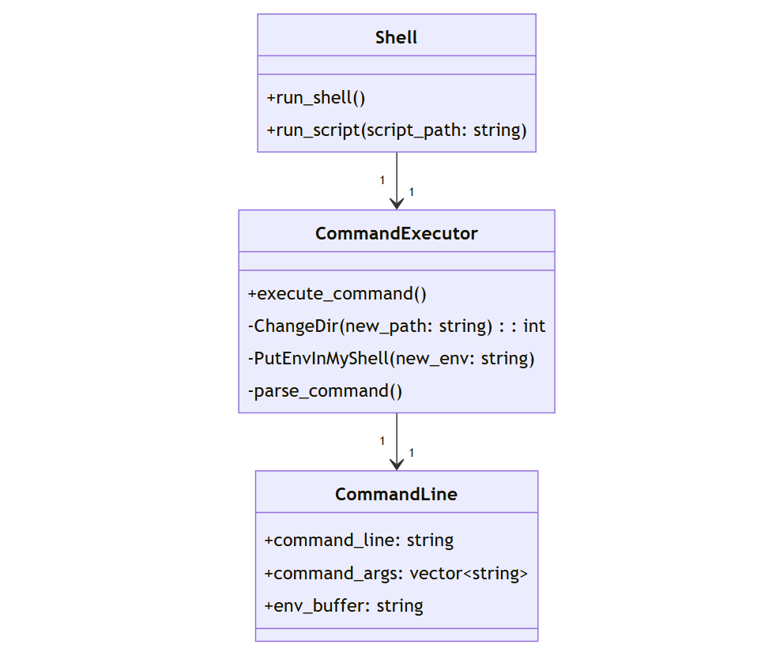

序列图：

